Центры образования цифрового и гуманитарного профилей «Точка роста»

Реализация национального проекта «Образование» на территории Республики Дагестан

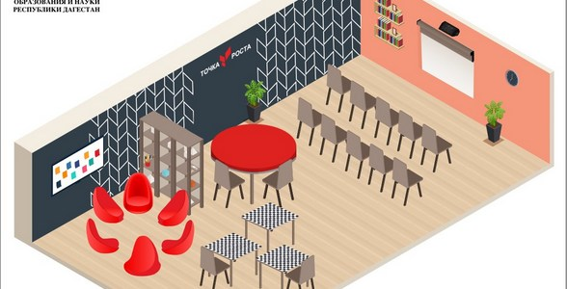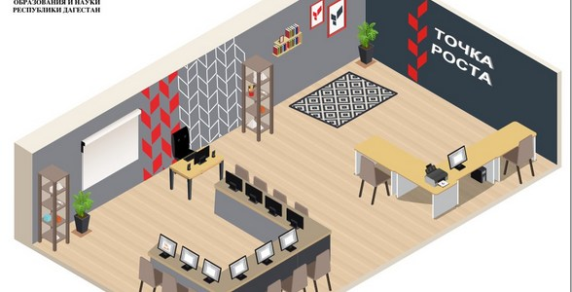

В 2018 году Республика Дагестан вошла в число субъектов Российской Федерации, которые прошли процедуру конкурсного отбора субъектов Российской Федерации на представление в 2019 году субсидий из федерального бюджета на обновление материально-технической базы в рамках реализации проекта «Современная школа».
Проект «Современная школа» нацелен на уменьшение разрыва между городскими и сельскими, поселковыми школами. Реализация проект заключается в создании Центров образования цифрового и гуманитарного профилей с обновленной материально технической базой, именуемые «Точка роста», которые создаются как структурные подразделения общеобразовательных организаций, осуществляющих образовательную деятельность по основным общеобразовательным программам, и расположенных в сельской местности, и направлены на формирование современных компетенций и навыков у обучающихся, в том числе по предметным областям «Технология», «Математика и информатика», «Физическая культура и основы безопасности жизнедеятельности».
Совокупность образовательных организаций, на базе которых создаются Центры образования цифрового и гуманитарного профилей «Точка роста», составит федеральную сеть Центров образования цифрового и гуманитарного профилей «Точка роста» и начнут функционировать в один единый день 1 сентября 2019 года.
В Республике Дагестан в рамках реализации проекта на базе 168 сельских школ, откроются центры образования «Точки роста». Перечень школ был определен в соответствии с требованиями проекта. Одним из главных требований проекта являлось наличие двух кабинетов квадратурой не менее 40 кв.м. В каждом кабинете в соответствии с разработанным дизайн-проектом проводятся ремонтные работы за счет муниципальных средств. Завершение ремонтных работ запланировано на 10 августа текущего года.
В соответствии с инфраструктурным листом они будут оснащены современным учебным комплексом на сумму 1,6 млн. рублей, куда войдут интерактивное оборудование, мобильный класс, 3D принтер, шлем виртуальной реальности, квадрокоптер, фотоаппарат, видеокамера, тренажёр-манекен для отработки сердечно-лёгочной реанимации, набор имитаторов травм и поражений и мн. др. Поставка оборудования запланирована на вторую половину августа текущего года.
Центр будет состоять из нескольких функциональных зон: учебные кабинеты («Технология», «Математика и информатика», «Физическая культура и основы безопасности жизнедеятельности») и проектный зал, оформленный по принципу коворкинга и включающий шахматную гостиную и медиатеку.
Сотрудники центров (учителя) отобраны по результатам специального тестирования Минпросвещения РФ. Претенденты прохошли очную образовательную сессию на базе детского технопарка «Кванториум» ГБУ ДО РД «Малая академия наук Республики Дагестан».
Целями Центра является обновление содержания и совершенствование методов обучения предметных областей «Технология», «Математика и информатика», «Физическая культура и основы безопасности жизнедеятельности» Федеральным государственным автономным учреждением «Фонд новых форм развития образования» подведомственным Министерству просвещения РФ были разработаны программы обучения.
Задачами Центров являются охват своей деятельностью на обновленной материально-технической базе не менее 100% обучающихся образовательной организации, на базе которой создается центр, а также обеспечение не менее 70% охвата от общего контингента обучающихся в образовательной организации дополнительными общеобразовательными программами, в том числе с использованием дистанционных форм обучения и сетевого партнерства.
В Центрах планируется не только внедрение сетевых форм реализации программ дополнительного образования и организация внеурочной деятельности в каникулярный период, но и разработка соответствующих образовательных программ, в том числе для пришкольных лагерей. Центр также станет площадкой для реализации мер по непрерывному развитию педагогических и управленческих кадров, включая повышение квалификации руководителей и педагогов Центра, реализующих основные и дополнительные общеобразовательные программы цифрового, естественнонаучного, технического, гуманитарного и социокультурного профилей.

